Тест 13

Часть 1

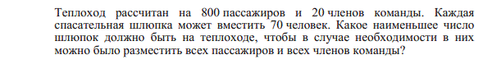
В2 | 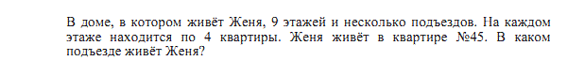
В3 | 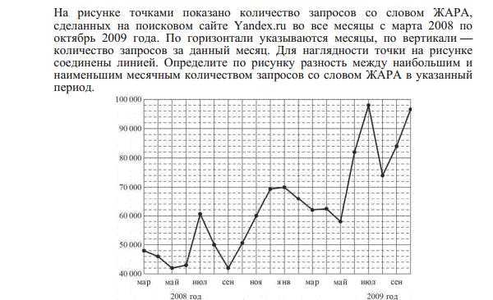
В4 | 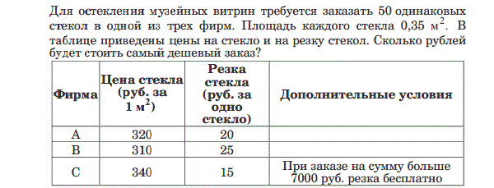
В5 | 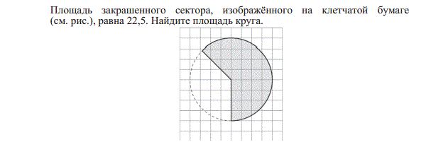
В6 | 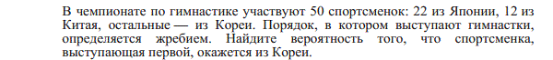
В7
В8 | 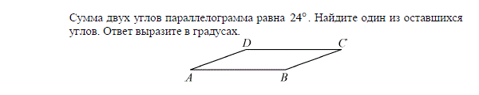
В9 | 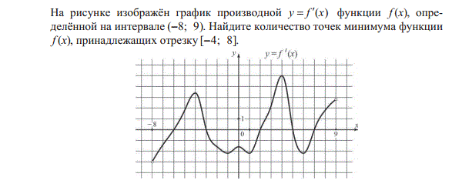
В10 | 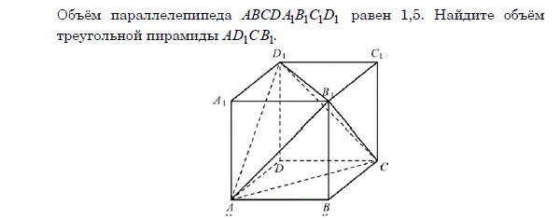
В11 | Часть 2
В12 | 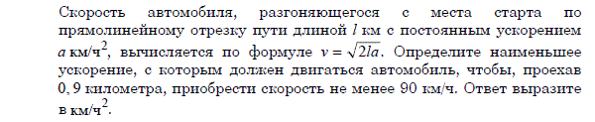
В13 | 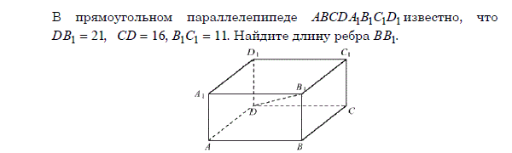
В14 | 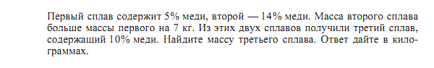
В15
С1 | 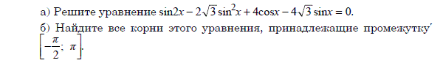
С2 | 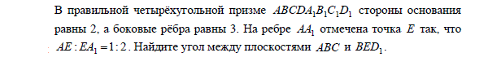
С3 | 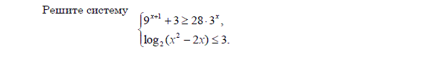
С4 | 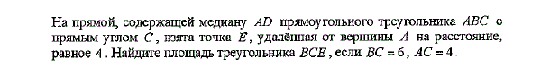
С5 | 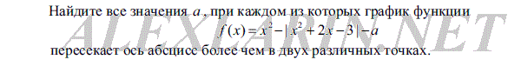
С6 | 